

**“Corporación Educacional Gloria Méndez Briones”**

**“Educando con amor para formar grandes personas”**

**ASIGNATURA: Historia NIVEL: Quinto Básico**

**ACTIVIDAD N°: 11 PROFESOR/A: Sandra Flores**

**Objetivo de la actividad**: Describir las características principales de la empresa de conquista en América.



**Hola amigos, hoy les voy a contar como fue que los españoles se organizaron para llevar a cabo nuestra conquista.**

**LA EMPRESA DE CONQUISTA**

La conquista de América adquirió la forma de “una empresa de conquista” que debía financiarse y tenía los siguientes objetivos.

**Evangelizar a los indios**

**Incorporar nuevos territorios a la corona**

**Obtener riquezas**

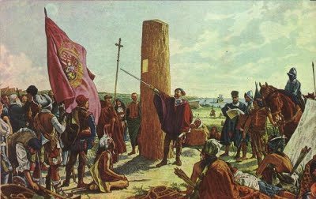

Algunas motivaciones del conquistador español fueron:

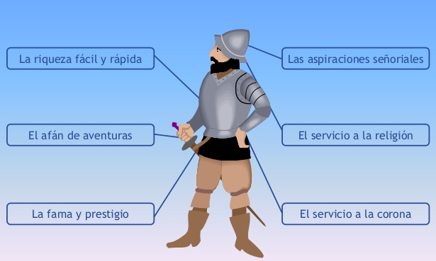

Un **conquistador** **firma** un **contrato** con el rey denominado **capitulaciones**, que otorgaban el derecho de conquistar territorios y fundar ciudades, así como de disfrutar de dichas tierras y de las riquezas que se obtuvieran allí.

A cambio debían pagarle un **impuesto al Rey**, que consistía en una quinta parte de lo que obtuvieran, y que se conocía como **Quinto Real**.

También el **“Capitán de Conquista”,** se comprometía a correr con los gastos de la empresa y a realizarla en el tiempo fijado.

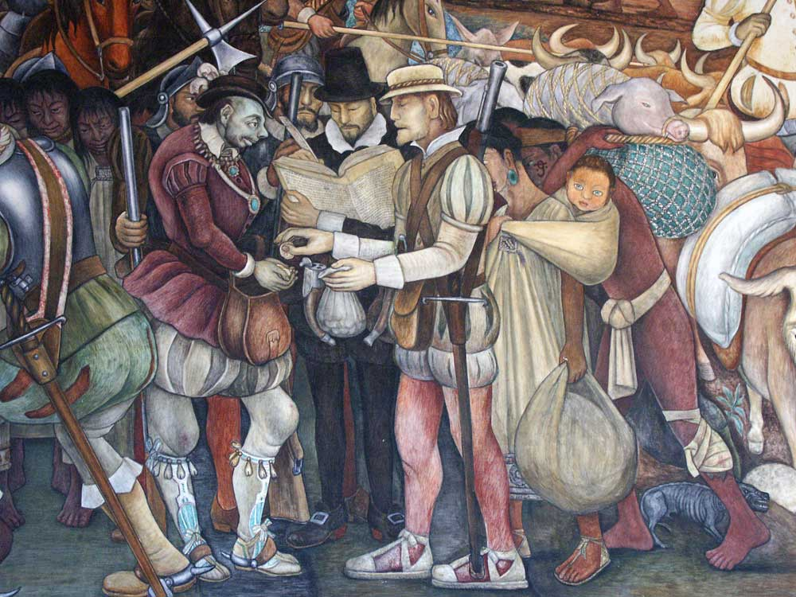

**¿CÓMO SE FINANCIABA LA EMPRESA DE CONQUISTA?**

La empresa conquistadora se constituía a **crédito**, **los préstamos se pagarían con la riqueza que se conseguiría en América.**

El Capitán de conquista solicitaba dinero en préstamo a gente rica**, comerciantes que le prestaban el dinero necesario para organizar la empresa:** navíos, armas, implementos de combate, etc.

Por su parte, cada **soldado aportaba su propio equipo y provisiones**. Si no lo tenía, lo recibía del jefe como anticipo por su trabajo, a cuenta del botín que se pretendía conquistar.

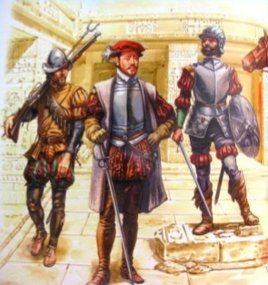

**¿CÓMO SE ORGANIZABA EL GRUPO DE CONQUISTA?**

El Capitán de conquista procedía a **pregonar la empresa**, exhibiendo el pendón real y el propio estandarte o bandera. **Se tocaban trompetas, se hacían sonar tambores o cajas, y se daba voces para el alistamiento de los voluntarios.**

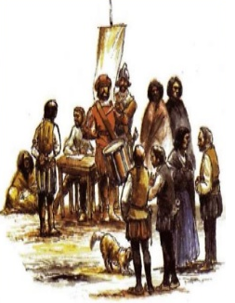

Los voluntarios que formaban **la hueste eran aventureros, no siempre militares profesionales**, y su objetivo era obtener riquezas y honor.

**Parte importante en la conformación de la hueste eran los religiosos**. Los sacerdotes debían aconsejar al Capitán, realizar misas y mantener en alto el espíritu de los soldados.

Entonces, la hueste era organizada con un **fuerte criterio militar** y debía ser autosuficiente para sobrevivir con el armamento y los víveres necesarios en territorios desconocidos.

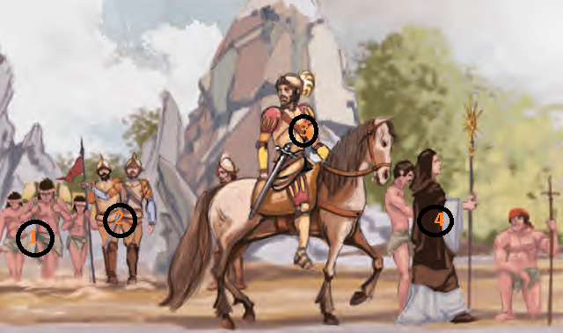

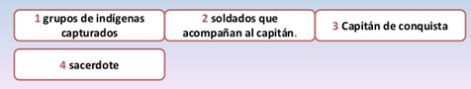

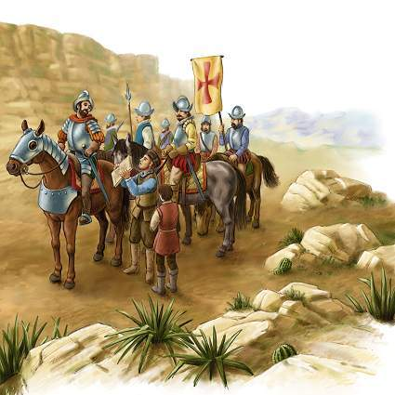



**Instrucciones:**

Una vez leído cada documento realiza las siguientes actividades en el cuaderno.

**I.- Respuesta breve.**

1.- Si hubieras sido un capitán de conquista español del siglo XVI, ¿qué tareas deberías haber realizado para llevar a cabo una empresa de conquista? Señala tres de ellas.

2.- ¿Por qué las empresas de conquista debían contar con un sacerdote?

3.- ¿Qué era el Quinto Real?

4.- ¿Quiénes formaban la hueste de conquista?

5.- Respecto de los conquistadores españoles señala:

a) Sus motivaciones o intereses al venir a América (menciona 3)

b) Peligros que enfrentaban en este continente nuevo para ellos (menciona 2)

c) Una de sus ventajas sobre los indígenas.

d) Una de sus desventajas sobre los indígenas.

**II.- Selección múltiple. Marca la alternativa correcta.**

1.- La corona española en el Nuevo Mundo tenía como principal objetivo:

a) Evangelizar a sus habitantes.

b) Obtener riquezas.

c) Esclavizar a los indígenas.

2.- La conquista española fue llevada a cabo principalmente en el:

a) Siglo XV

b) Siglo XVI

c) Siglo XVII

3.- En las expediciones de conquista el papel del rey era:

a) Financiar la expedición.

b) Autorizar la expedición.

c) Premiar al conquistador.

4.- Entre las motivaciones del conquistador se encontraba obtener:

a) Fama.

b) Riquezas.

c) Tierras.

5.- La capitulación era un contrato que se firmaba entre el conquistador y…

a) Los soldados de la hueste.

b) El que financiaba la expedición.

c) El rey.

6.- Las expediciones de conquista se organizaban y partían desde:

a) Las ciudades americanas fundadas por los españoles.

b) Las ciudades de España.

c) Las ciudades indígenas ocupadas por los españoles.

7.- El crédito y los préstamos permitían a la empresa conquistadora:

a) asegurar la corona española.

b) financiar la conquista.

c) para realizar compras de terrenos.

|  |
| --- |
| **IMPORTANTE:**  Estimados estudiantes dudas y consultas al correo: [sandra.flores@cegmb.cl](mailto:sandra.flores@cegmb.cl). Además solicito enviar una foto de la actividad número 1, 3 y 5 desarrolladas en el cuaderno. Gracias. |